附件1
深圳市立体绿化发展论坛第五次会议
会议议程

一、论坛主题
城市立体绿化技术与政策解读

二、论坛地点和时间
1.签到和报告地点：深圳国际园林花卉博览园综合馆（深圳国际园林花卉博览园南大门东停车场停车）
2.时间：2015年10月29日（周四）14点30分至18点

三、论坛相关方
主办单位：深圳市城市管理局
深圳市立体绿化发展论坛
承办单位：深圳市铁汉生态环境股份有限公司
深圳市公园管理中心
深圳市园博园
协办单位：深圳市风景园林协会
深圳市生态学会
深圳市润城生态园林股份有限公司

四、议程安排
14:30—14:55 签到
15:00 主持人宣布论坛开始并介绍有关事项
15:10—15:20 有关领导讲话（深圳市城管局）
15:20—16:10 参展技术介绍，由推荐的五家单位在坛中介绍，每单位10分钟，8分钟PPT演讲、2分钟答疑（铁汉生态、润和天泽、海纳尔、绿色之舟、润城生态）
16:10—16:30 茶歇休息
16:30—16:50 报告一（广东省风景园林学会终身成就奖获得者 张信思《城市立体绿化之思考》）
16:50—17:10 报告二（深圳市园林研究中心主任 谭一凡《深圳市立体绿化政策解读》）
17:10—17:30 报告三（台湾庭园景观工程营造同业公会理事长 谢宗钦《城市立体绿化之绿墙案例分析与其关键技术介绍》）
17:30—17:50 报告四（《广东省立体绿化指引》主编 《城市立体绿化研究与实践》（暂定））
17:50—17:58 报告五（深圳市铁汉生态环境股份有限公司总工办 李丽《参加常州世界屋顶绿化大会后对深圳立体绿化之启发》）
17:58—18:00 主持人总结并宣布本期论坛结束。
附件2
“深圳市立体绿化发展论坛”简介

论坛背景
深圳市立体绿化发展论坛是由境内单位或个人自愿组成的、努力打造建立在国内处于领先地位的立体绿化新型科技合作组织；是行业及市民参与立体绿化事业、进行信息交流与合作的平台，是政府行政主管部门指导立体绿化技术创新的主体网络。
论坛的宗旨是充分利用政府部门、企业、科研院所、高校等成员单位已有的影响力、资金、研究条件和专业人才等，合理配置资源，组建产学研技术创新平台，建立以市场为驱动、技术为支撑、项目为纽带的开放式产学研合作模式。以论坛为依托，会议交流为补充，构建公众参与的信息共享机制，共同致力于深圳市立体绿化技术的安全、高效、快速发展与推广应用，加强立体绿化产业内及其相关产业间的交流与合作，提升深圳市立体绿化产业的自主创新能力和市场竞争力，力争通过立体绿化让城市及居民生活更美好！

参与论坛要求
1.认同并遵守深圳市立体绿化高峰论坛之章程；
2.在城市立体绿化方面有建树、有技术、有经验的单位或自然人，如个人参会，则不代表任何单位或团体；
3.接受论坛组织邀请参加讨论会；
4.善于就立体绿化积极探索并在坛上阐述自己经验、观点或想法。
附件3
深圳市立体绿化发展论坛（第五次会议）参会回执

单位名称
通讯地址 |  |  |  |  | 邮 编
序 号 | 姓 名 | 职 务 | 职 称 | 手机 | E-mail
备注 |  | 请注明论坛信息通知来源

参会回执信息请发送至以下邮箱（报名截止时间2015年10月25日）
邮 箱：2959501056@qq.com
联系人：马飞15919479996、杜琳13322938944
附件4
会议地址
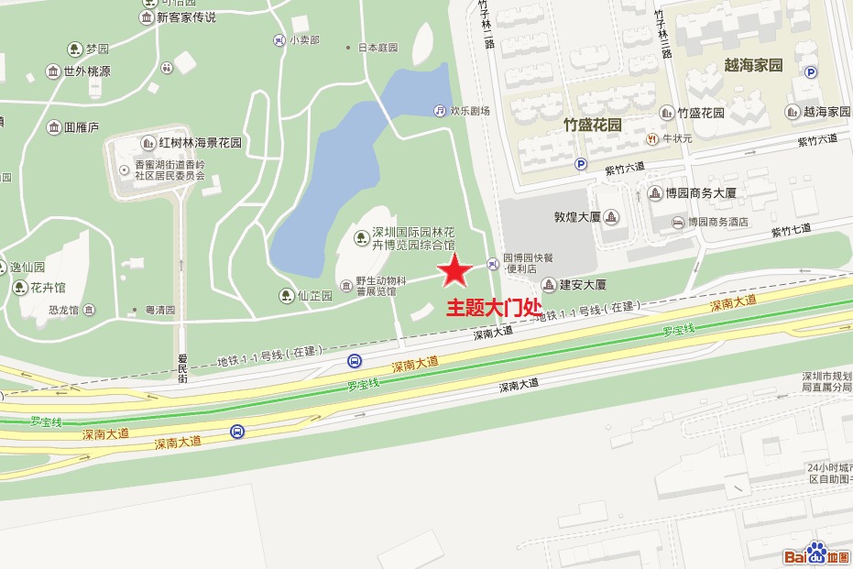
论坛召开地址：深圳国际园林花卉博览园综合馆（深圳国际园林花卉博览园南大门东停车场停车）上图五角星处

